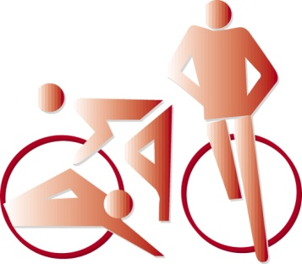
BEAUVAIS TRIATHLON
http://beauvais-triathlon.online.com

Demande de LICENCES 2012
(RENOUVELLEMENT uniquement)

La demande se fait par le licencié directement en allant sur le site www.fftri.com .
A partir du 1er octobre 2011, cliquer sur l’espace « Des Clubs à la F.F.TRI, Pratiquants, Se licencier ».
Remplissez la partie réservée au demandeur individuel et validez. La question « Si vous êtes un club » ne vous concerne pas.
Votre mot de passe personnel vous sera communiqué dès réception depuis la FFTRI.
Modifier vos coordonnées si besoin est.
Finalement, une fois votre pensum terminé, il vous reste à faire une copie « papier », à la signer et à nous la remettre : au 3 rue Aimé Besnard 60000 Beauvais à la Présidente, soit à la piscine, soit au soussigné avec bien entendu un chèque à l’ordre de Beauvais-Triathlon correspondant à l’un des tarifs ci-dessous sans oublier votre certificat médical.
Nouveauté cette saison : la licence est dématérialisée. Il vous suffira de télécharger en ligne votre licence. Plus de problème de perte de votre licence !

Date-limite de remise de votre dossier : samedi 22 octobre 2011.
(Après cette date, il vous en coûtera 20,00 € de plus, dixit la FFTRI)

Note : si vous êtes un peu allergique à Internet, vous pouvez nous contacter pour avoir une copie vierge du formulaire de demande de licence 2011/2012-Ligue de Picardie et le remplir à la main.

TARIFS des Licences 2011/2012

- Licence Compétition : 200,00 € sans la tenue club
- Licence Compétition + tenue tri-fonction club : 300,00 € (si vous choisissez de prendre la tenue plus tard dans la saison, vous la paierez au prix coûtant, soit 160,00 € (et + peut-être)
- Licence Accueil : 200,00 €
- Jeune de Mini Poussin à Cadet : 90,00 €
- Juniors : 150,00 € (250,00 € avec la tenue)
- Dirigeant : 45,00 €

Rappel : les tarifs indiqués sur le formulaire de demande correspondent aux sommes que le club reverse à la FFTRI (part fédérale + assurances) et à la Ligue Picardie Triathlon.

Siège Social – Agnès MAHEY – Présidente – 3, rue Aimé Besnard 60000 BEAUVAIS
Tél : 03.44.05.04.29 – Fax : 03.44.05.59.62 - G.S.M : 06.07.43.50.69

Jacques Lagathu
6 rue Pierre Debourge
60000 ALLONNE
03 44 02 90 43 et 06 74 74 79 79

